Bug:购物车中的预约备注没有保存
- 把“普通清洁”加入购物车,填写了预约备注,然后点击“加入预约购物车”。
- 重新打开“查看详情”检查 → 备注栏是空的。
- 重新输入备注 → 没有出现“结账”选项。
- 再次点击“加入预约购物车” → 结账选项出现了。
- 再次打开“查看详情”检查 → 备注又变空了。
- 问题:预约备注没有被保存,即使重新输入并重新加入购物车,备注还是会丢失。
- 影响:服务团队看不到客户留下的任何特殊说明。
- 优化建议:从购物车打开“查看详情”页面时,按钮显示的还是“加入预约购物车”,容易让人误会,而且好像就是它把备注清空了。这个按钮应该改成“确认结账”,或者直接跳转到结账页面,而不是再触发一次“加入购物车”的操作。
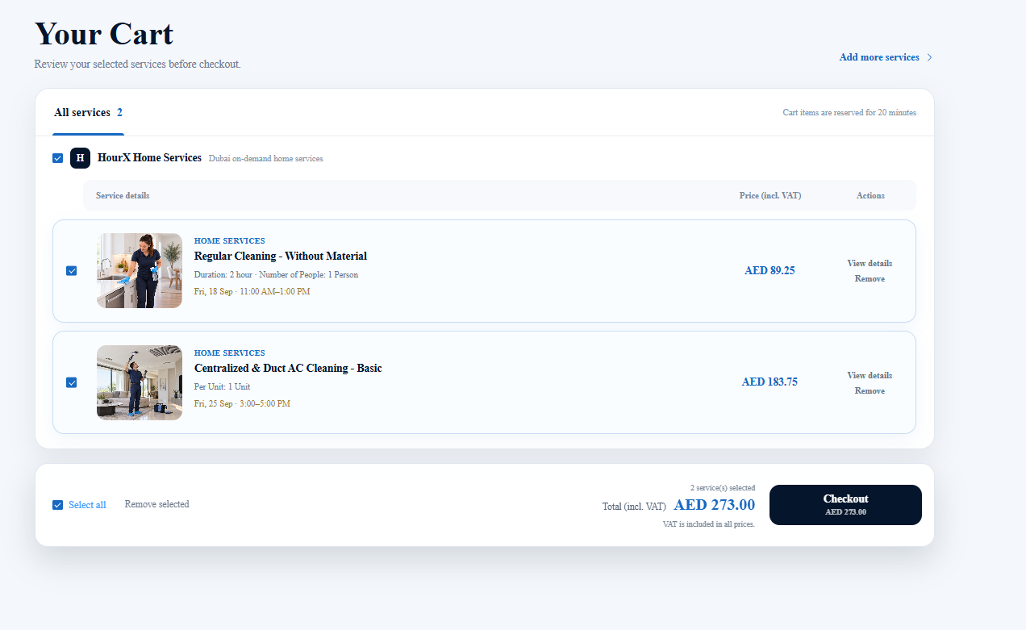
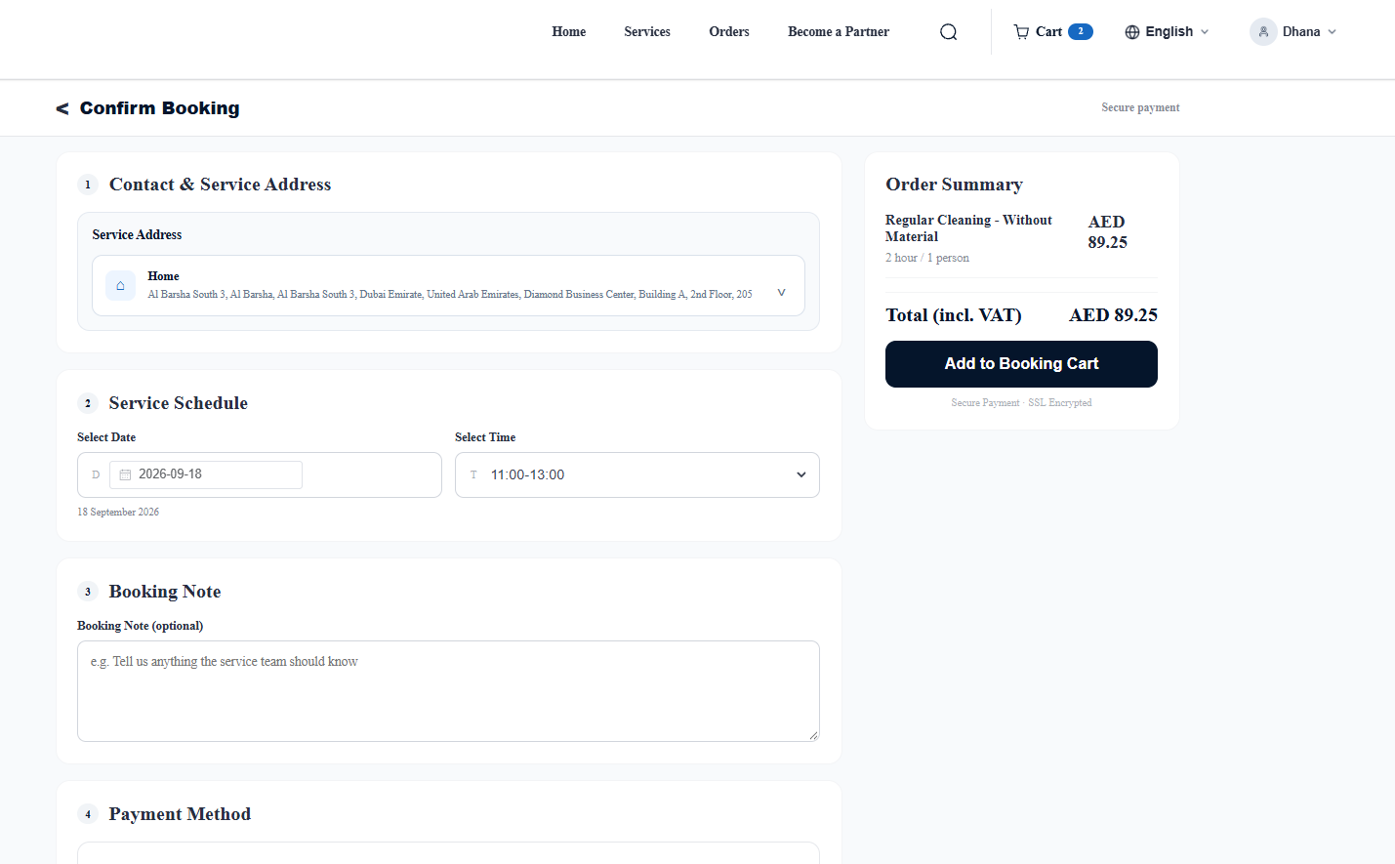

Bug:结账预览页显示了开发用的提示文字
- 结账预览页显示了一条内部提示:“当前版本使用的是模拟购物车数据。地址、服务时间和支付方式将在购物车 API 接入后连接。”
- 这是开发/测试阶段的提示,不应该让用户看到,上线前需要删除。
